常州大学怀德学院教研业绩申报系统使用说明

**一、系统登录**

教师可使用内网、外网和手机移动端三种方式进入新教务系统： http://hdc.cczu.edu.cn/hdjwc/2024/0912/c8735a370003/page.htm（操作步骤详见教务处网站通知）。

**二、教师教研业绩申报**

1.登录新教务系统后，在“首页-事项办理-业绩申报”菜单下，可以进入教研业绩申报页面。

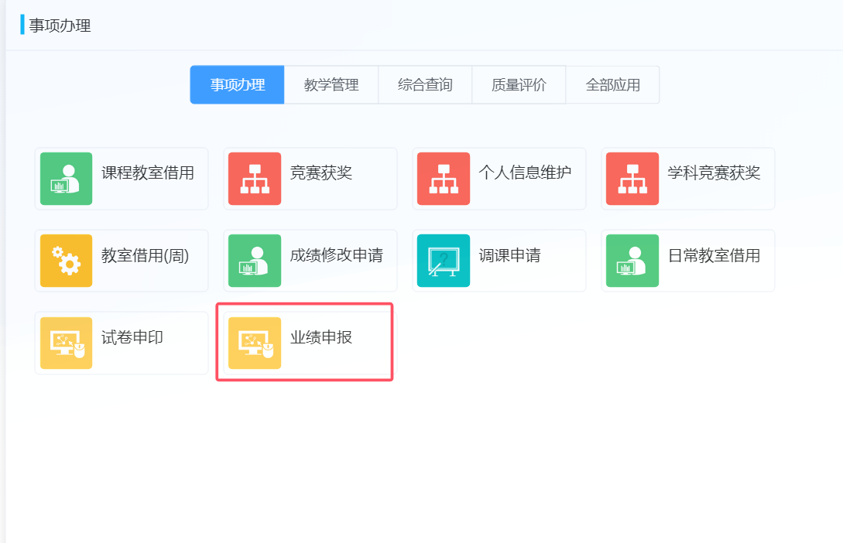

2.在教研业绩申报页面，按照相应的字段选择或填写对应内容，带*号的字段为必填项，必须上传证明材料。

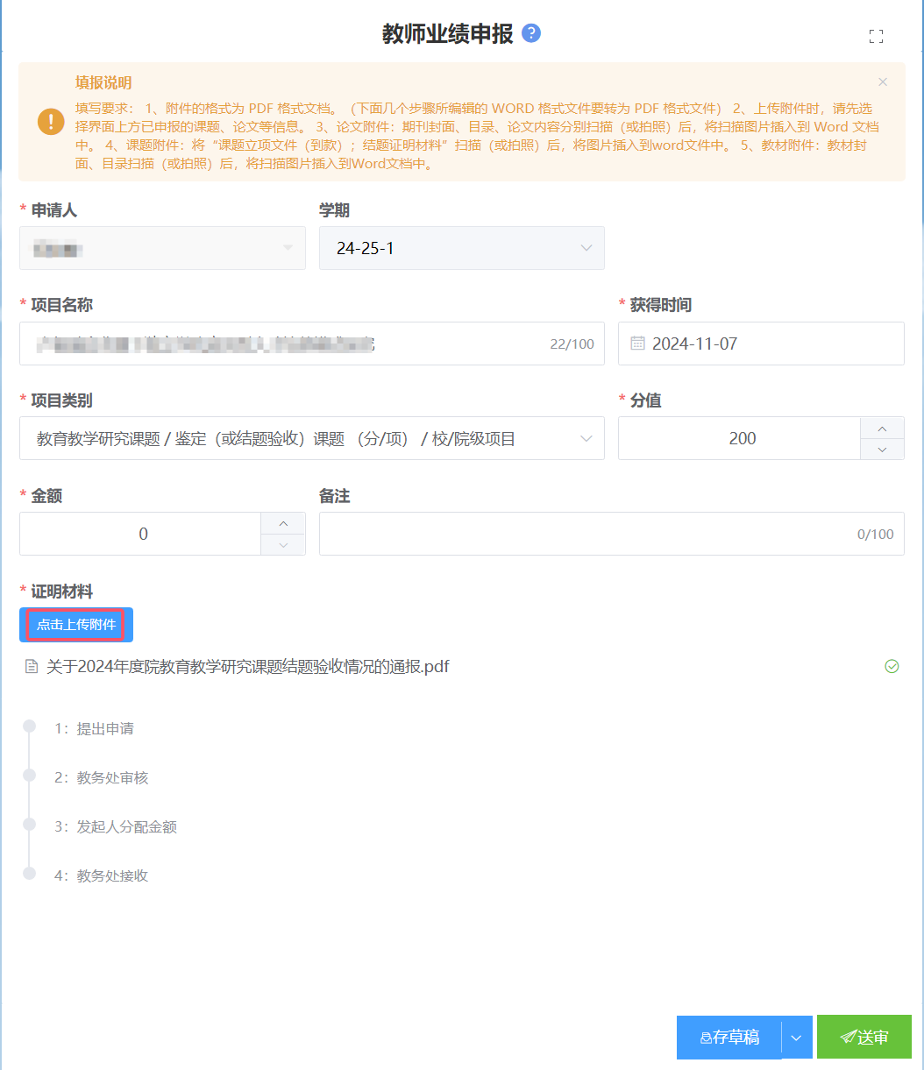

**三、教务处审核教研业绩**

教师申报教研业绩后，由学院教务处进行审核，教师可在“事务中心-我发起的”菜单下查看自己的教研业绩审核状态及对应分值。

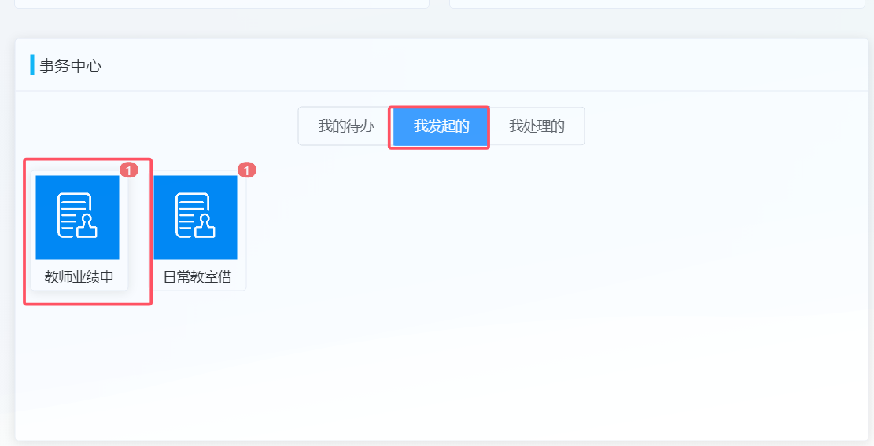

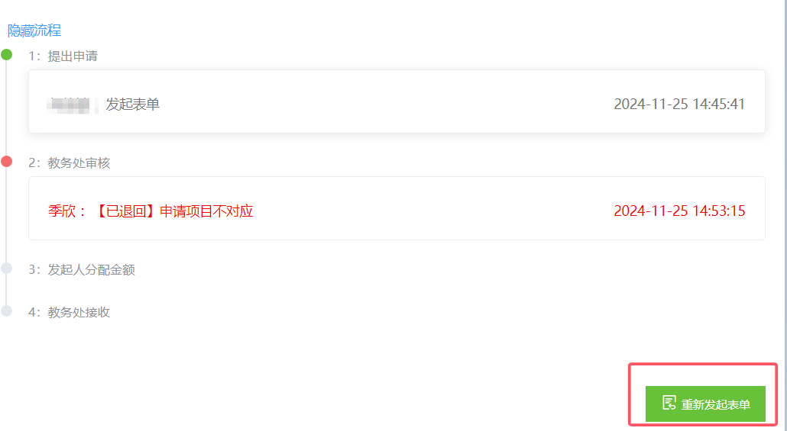业绩处于待审核状态，用户还可撤回或更新；业绩处于已退回状态，表明申报存在问题，点击“查看”按钮，可查看退回原因，点击“重新发起表单”按钮，修改完善后点击“送审”；通过业绩初审的项目，显示处于正在审批状态，点击“处理表单”进入下一步业绩/金额分配。

**四、教研业绩或奖励分配**

通过业绩初审的项目，显示处于正在审批状态，点击“处理表单”，可在教师业绩明细中添加其他教师，进行教研业绩积分/奖励分配，点击确认分配，教务处审核同意后，项目状态变为“已审批”，则该项教研业绩完成申报全部流程。

